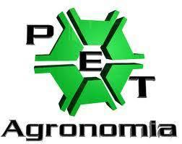 | MINISTÉRIO DA EDUCAÇÃO  UNIVERSIDADE FEDERAL DE SÃO JOÃO DEL REI  CAMPUS SETE LAGOAS  CURSO DE ENGENHARIA AGRONÔMICA  PET AGRONOMIA
EDITAL 2022/01 PET AGRONOMIA
PROCESSO SELETIVO

PRIMEIRA ETAPA – PROVA – 03/06/2022
Matrícula | Nota
216150047* | 90.0
206150083* | 80,0
186150075* | 80,0
206150037* | 70,0
206150067* | 70,0
196150073* | 70.0
216150017* | 70,0
206150060* | 60,0
206150073* | 60,0
206150082* | 60,0
206150021* | 60,0
206150093* | 60,0
216150040** | 50,0
196150051** | 50,0

*Candidato classificado para a segunda etapa.
**Candidato eliminado por não atingir nota igual ou superior a 60 pontos.

Sete Lagoas, 03 de junho de 2022

José Carlos Moraes Rufini
Tutor do grupo PET Agronomia

